宁夏回族自治区二〇一二年初中毕业暨高中招生考试
历 史 试 题
总 分 | 一 题 | 二 题 | 三 题 | 复核人
一、选择题：（本大题共6小题，每小题2分，共12分。各选项中只有一项是正确的，请把正确选项的字母填写在括号内）
1．1949年，新中国成立后采用的纪年是（ ）
A．沿用中华民国纪年 B．十二生肖纪年 C．干支纪年 D．公元纪年
2．在进行“志愿军—最可爱的人”研究性学习时，你认为可以作为史料运用的是（ ）
①当时的文献资料 ②历史博物馆内存放的有关实物资料 ③电影《英雄儿女》《上甘岭》 ④当时的实况纪录片和照片
A．①②③ B．①②④ C．①③④ D．②③④
3．从下列材料中，你认为能够得出的正确结论是（ ）
①武汉长江大桥建成通车 ②长春汽车制造厂开始生产“解放”牌汽车 ③鞍山钢铁公司大型轧钢厂正式投产 ④生产出我国第一架喷气式飞机
A．“大跃进”取得的伟大成果
B．改革开放新时期取得的伟大胜利
C．我国第一个五年计划取得的辉煌成就
D．“文化大革命”带来的结果
4．下列图片中，可以证明“二十世纪70年代，我国外交工作取得了显著成就”的是（ ）
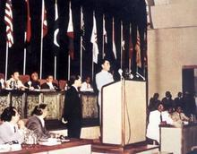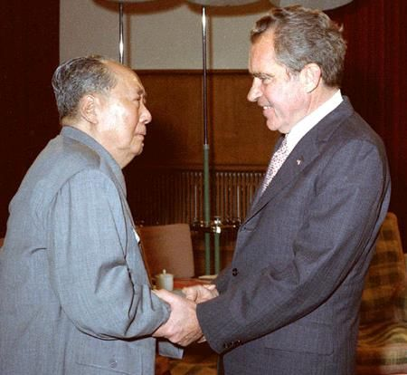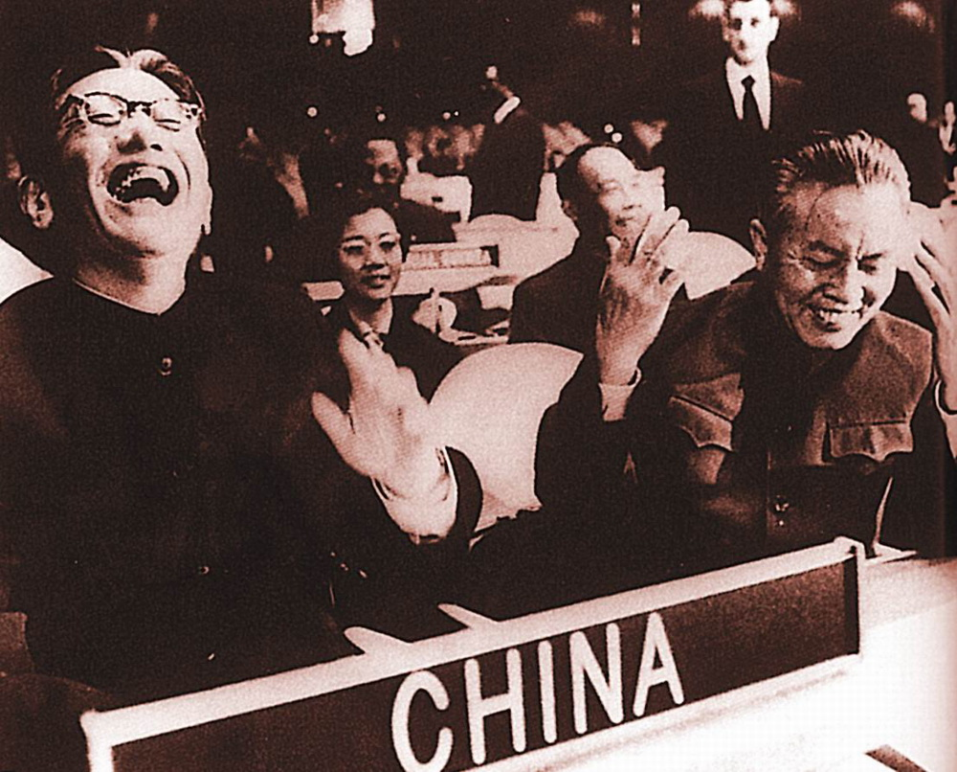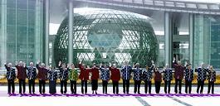
①周恩来参加万隆会议 ②美国总统尼克松访华 ③中国重返联合国 ④亚太经合组织上海会议
A．①② B．①③ C．②③ D．③④
5．1964年，为改变河南省兰考县面貌因劳累而病逝的县委书记焦裕禄被称颂为（ ）
A．人民的好干部 B．两弹元勋
C．农业科学家 D．石油战线的“铁人”
6．同学们通过学习认识到：中国现代史学习内容的主题是（ ）
A．中国共产党领导中国人民争取新民主主义革命胜利的历史
B．西方资本主义列强侵略中国和中国人民英勇反抗侵略的历史
C．中华文明源远流长的发展历史
D．中国共产党领导全国各族人民进行社会主义现代化建设的历史
二、材料题：（8分）
7．材料题：（8分）阅读材料：
材料一：平均主义泛滥，供给制，公共食堂吃饭不要钱，干不干一个样，干多干少一个样。
——刘宗绪《历史学科专题讲座》
材料二：“当年曾分田翻身当家做主人；今岁又分田勤劳致富奔小康”。
——农家对联
回答：
（1）材料一反应的是我国农村在 运动期间的现象，是党在探索建设社会主义道路上的一次严重失误。（1分）

（2）“当年曾分田翻身当家做主人”中的“曾分田”是指 运动；（1分）
“今岁又分田勤劳致富奔小康”中的“又分田”是指 责任制。（2分）

（3）请分别说出材料二中两次“分田”的重要意义。（5分）

三、简答题：（10分）
8．从新中国成立到党的十一届三中全会以前，是党领导的从新民主主义转变为社会主义和建设社会主义的阶段。党的十一届三中全会以来，是党领导的改革开放和社会主义现代化建设的新时期。
——中共中央党史研究室《中国共产党简史》
回答：（10分）
（1）新中国成立初期，我国进行了 战争、和平解放 等，巩固了人民民主专政的国家政权，迅速恢复了国民经济。（2分）
（2）从1953年开始，我国开始进行 建设和对农业、手工业、资本主义工商业的社会主义改造，逐步由 过渡。1954年9月，
大会通过了我国第一部社会主义类型的宪法。到 年我国基本建立了社会主义制度，进入社会主义初级阶段。（4分）
（3）在社会主义道路探索中，出现全局性、长达十年、给党和人民造成严重灾难的是 。（1分）
（4）联系所学知识，举事例说明十一届三中全会后我国在经济建设、民主法制、对外交往方面取得的显著成就。（3分）（各列举一事例）



